北京××大厦地脚螺栓施工方案

20××年×月×日

编制：
审核：
审批：

一．工程概况
北京××大厦位于北京××环路，东四十条桥的东南侧，与现在的保利大厦隔路相对，建成后将成为二环路上新的标志性建筑。
建筑结构形式以核心筒剪力墙和钢结构为主，其钢结构部分主要包括：埋入式劲性钢柱、钢梁、钢桁架、钢索。
建筑结构核心筒中采用了劲性钢柱，柱底采用基础埋设地脚螺栓的连接方式，这种方式有施工便利、连接性能优越的特点，但同时也对施工的精度要求严格。地脚螺栓埋设中的微小误差，将可能造成严重的后果，所以需对此项工作严肃对待，为保障施工的顺利进行，现将地脚螺栓的施工方案，施工步骤以及需注意的事项叙述如下：

二．地脚螺栓预埋
首节柱采用地脚螺栓固定,定脚螺栓的预埋构件及相应流程如下图：
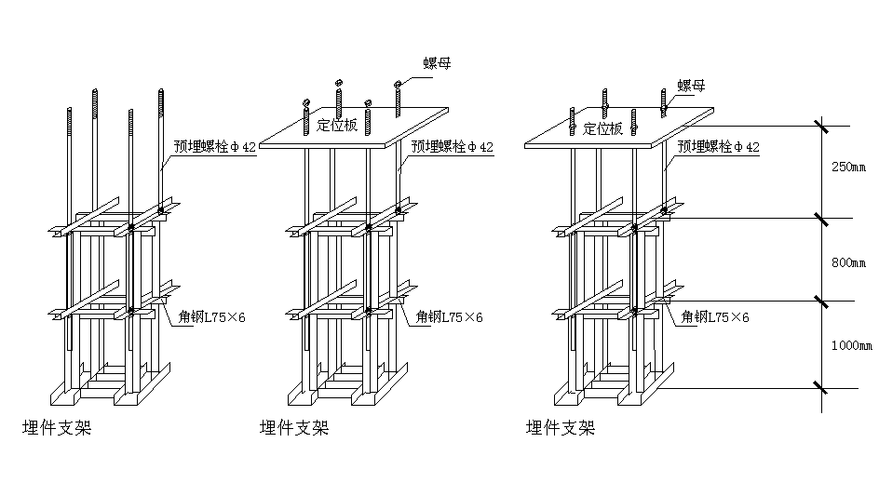

1.轴线确定
按照施工图纸要求，并结合土建施工流水段流程，在核心筒内柱预埋地脚螺栓处，需进行轴线放线定位。以确定其水平位置和标高。

2.定位箍筋位置确定
定位箍筋是用来辅助固定地脚螺栓的，本工程采用预设定位箍筋的做法，根据砼浇注顶面标高和柱脚底板标高来确定其位置。

3.箍筋定位
箍筋标高确定后，根据螺栓支架的位置就近选择预设箍筋，加焊2根辅助定位筋，定位筋的长度应保证能够与支架和定位法兰盘连接。

4. 螺栓支架就位
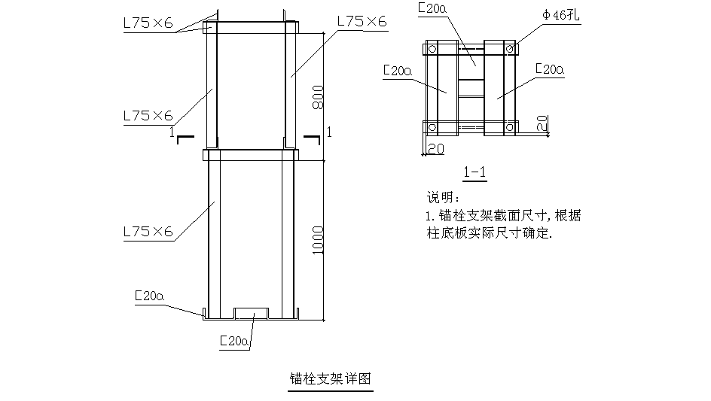
为保证地脚螺栓在浇筑混凝土过程中不偏移，须预先制作支架，施工中将支架放置在基础保护层上调整就位，与预设箍筋作点焊连接。定位支架的具体做法如下图：

5. 地脚螺栓就位
将地脚螺栓插入支架中，测量轴线定位，并预留好设计探出值，用下螺母及垫板固定连接就位。

6. 定位法兰盘就位
为防止浇注混凝土时地脚螺栓移位，本工程埋设地脚螺栓时采用定位法兰盘加强固定螺栓。地脚螺栓定位后，将定位板法兰盘套入，使用安装螺栓固定，并将法兰盘与预设定位箍筋临时固定上，检查其位置是否合适，否则再做局部调整。

7.地脚螺栓的最终定位
螺栓位置初步确定后，经纬仪找准轴线，调整制架准确定位后，拧紧支架螺栓，将法兰盘与箍筋点焊。砼浇注前将上部螺栓丝扣抹黄油后包裹保护起来。

8.混凝土浇注
安装完毕后，等待浇注混凝土。

9. 跟踪测量
混凝土浇注时测量工跟踪测量地脚螺栓移动偏差。一旦发现偏差超标的立刻进行校正，直至符合规范要求。

10. 钢柱基础地脚螺栓验收

11．地脚螺栓的成品保护
地脚螺栓埋设完成后，需有相应的保护措施，以保证在安装钢柱之前其不受到破坏，核心筒埋设区周围应有明显的保护标志，螺栓丝扣部位应抹黄油后包裹保护起来。

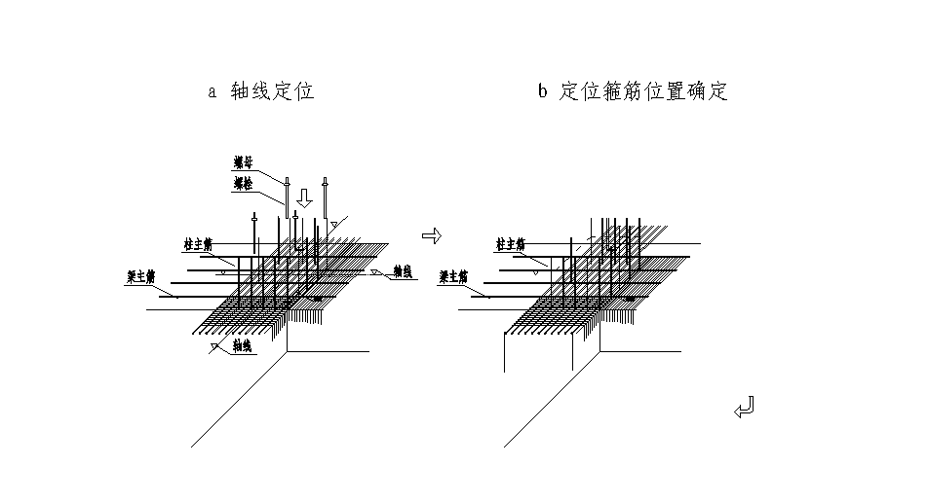
柱脚预埋流程示意图
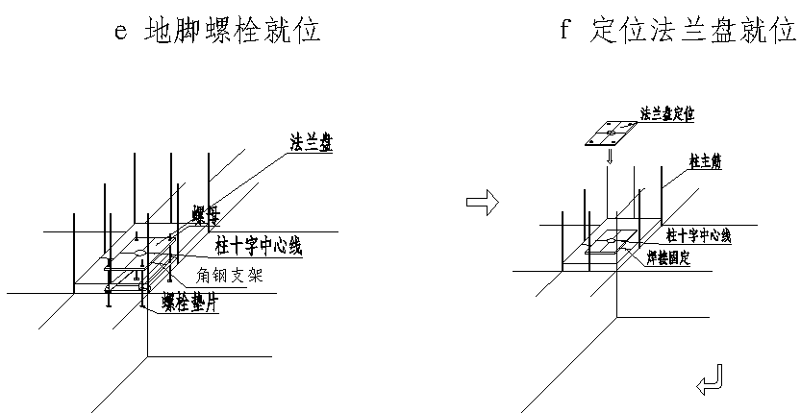
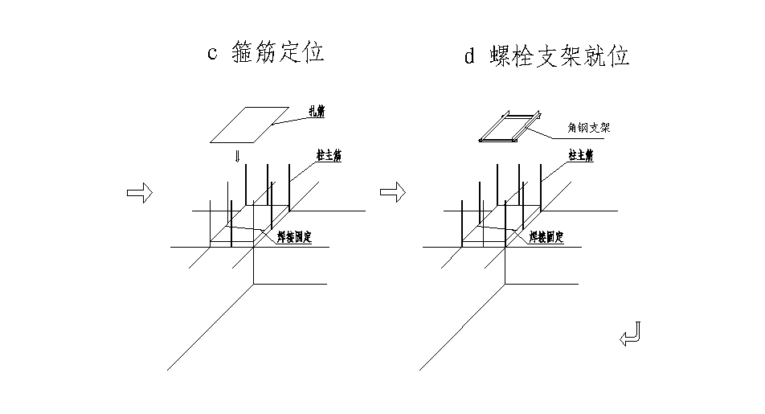

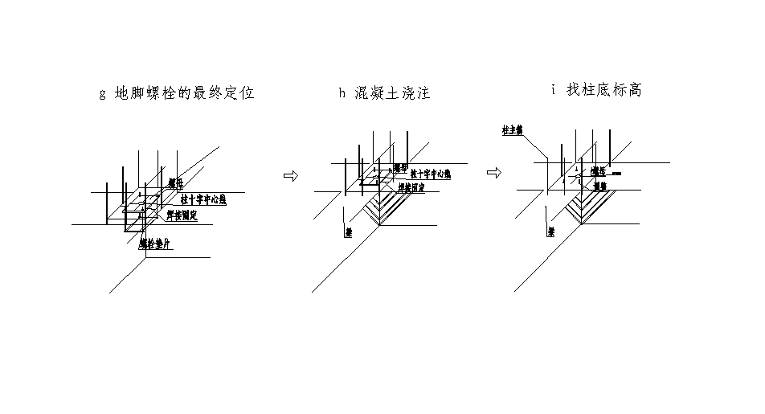

三．地脚螺栓平面布置
××大厦项目埋入式劲性钢柱有29根在地下四层起埋，需预先埋设地脚螺栓，核心筒内柱的平面分布情况详见平面布置图附图一、二、三。
核心筒内埋入钢柱型号及柱底板尺寸对照地脚螺栓表如下：
钢柱型号 | 柱底板型号 | 地脚螺栓型号（mm） | 数量（套） | 材质
HW350×350×137 | 400×400×40 | φ42 L1500 | 28 | 45#钢
HW400×400×141 | 452×438×40 | φ42 L1500 | 12 | 45#钢
HW400×400×415 | 467×508×40 | φ42 L1500 | 16 | 45#钢
HW400×400×605 | 482×548×40 | φ42 L1500 | 28 | 45#钢
HM600×300×151 | 350×638×40 | φ42 L1500 | 12 | 45#钢
HW300×300×106 | 355×350×40 | φ42 L1500 | 8 | 45#钢
HW360×450×926 | 504×639×40 | φ42 L1500 | 8 | 45#钢
3T350×300×93 | 见详图 | φ42 L1500 | 4 | 45#钢

柱截面尺寸与平面图中柱编号对照表
钢柱型号 | 柱编号
HW350×350×137 | AZ205③、AZ208③、AZ209①
HW400×400×141 | AZ303①、AZ311①、AZ312①
HW400×400×415 | AZ201①、AZ204①、AZ304①
HW400×400×605 | AZ101③、AZ102A①、AZ307①、AZ317②、AZ318①
HM600×300×151 | AZ202①、AZ206①、AZ207①
HW300×300×106 | AZ105①、AZ109①
HW360×450×926 | AZ304①、AZ322①
3T350×300×93 | AZ313①
注：① ② ③表示相同型号柱的数量。

四．地脚螺栓复测
在钢柱吊装前，必须对已完成施工的预埋螺栓的轴线间距进行认真核查、验收。对不符合《钢结构工程施工质量验收规范》GB50205—2001者，要提请有关方会同解决；对弯曲变形的地脚螺栓，要进行校正；已损伤的丝扣用钣牙进行修理，并对所有的螺栓予以保护。

